İNTERNET EXPOLERER AYARLARI VE GOOGLE CHROME TARAYICI UYUMLULUĞU
- Uyumluluk Görünümü içerisinde giriş sayfasını ekleyiniz.
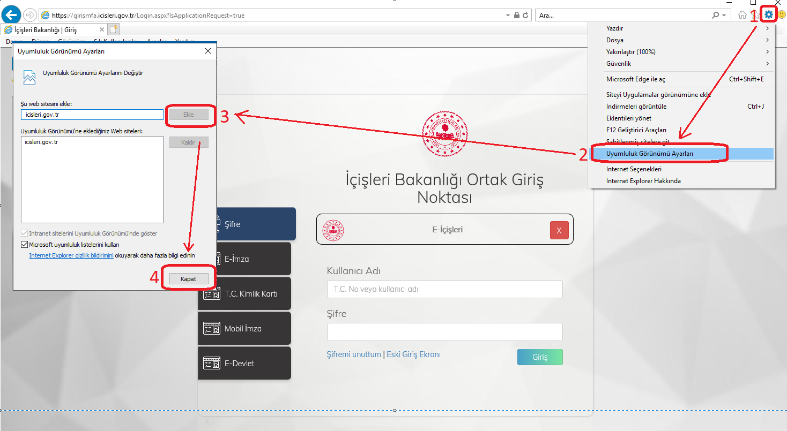
- Ayarlar-> İnternet Seçenekleri->Genel->Ayarlar->Otomatik Olarak->Dosyaları Görüntüle-> Ctrl+a ve Shift+Delete ile Cache dosyalarını temizleyiniz.
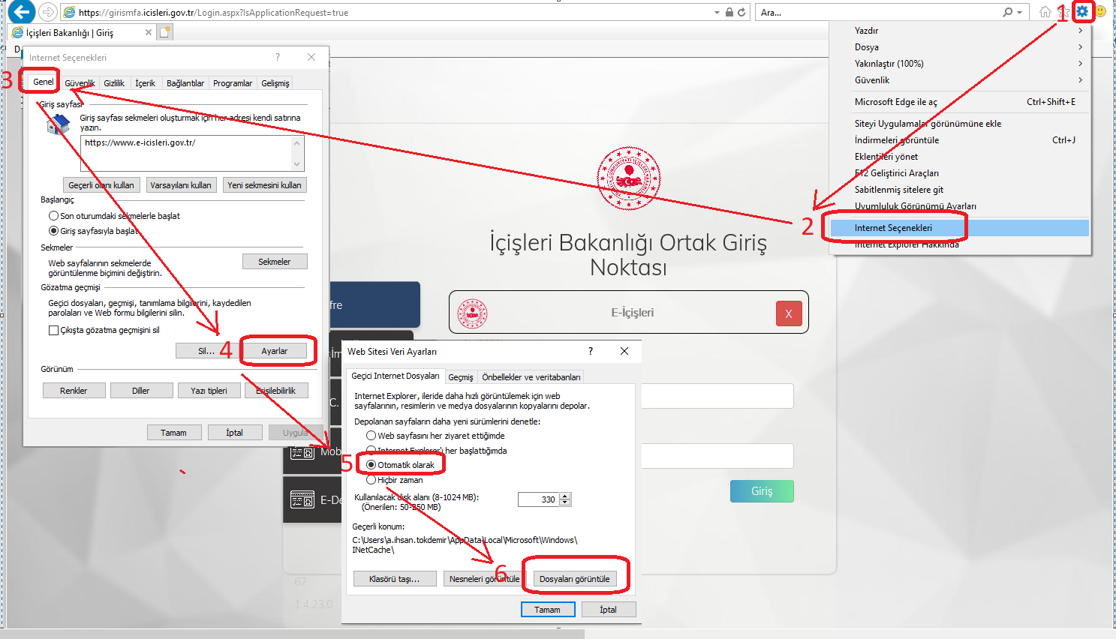

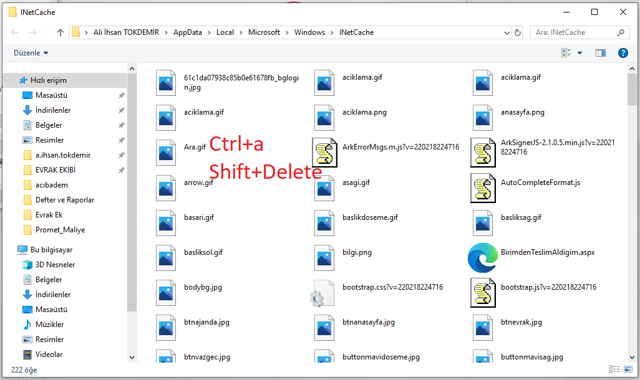
- Silme işleminden sonra Ctrl+F5 tuş kombinasyonu ile sayfayı yenileyiniz.
- Google Chrome tarayıcısı açarak adres çubuğuna www.e-icisleri.gov.tr adresini yazarak e-İçişleri sistemine giriş yapınız. Bu tarayıcıyı masaüstünüze sabitleyerek E-İçişleri sistem girişlerinizi artık bu tarayıcı üzerinden yapınız.
